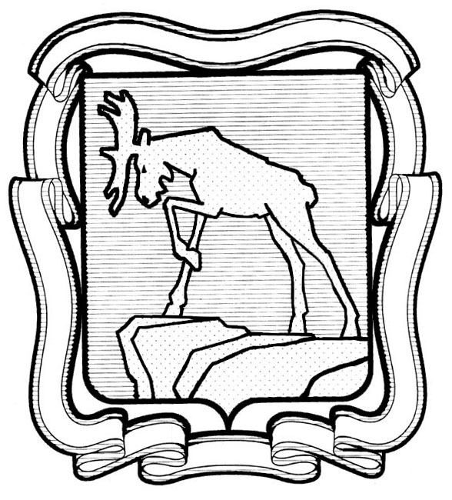

СОБРАНИЕ ДЕПУТАТОВ МИАССКОГО ГОРОДСКОГО ОКРУГА
ЧЕЛЯБИНСКАЯ ОБЛАСТЬ
ТРИДЦАТЬ ДЕВЯТАЯ СЕССИЯ СОБРАНИЯ ДЕПУТАТОВ МИАССКОГО
ГОРОДСКОГО ОКРУГА ШЕСТОГО СОЗЫВА

РЕШЕНИЕ №6
от 30.06.2023 г.

О внесении дополнений в Устав Миасского городского округа

Рассмотрев предложение исполняющего обязанности Председателя Собрания депутатов Миасского городского округа С.А. Сесюнина о внесении дополнений в Устав Миасского городского округа, учитывая рекомендации постоянной комиссии по вопросам законности, правопорядка и местного самоуправления, руководствуясь Федеральным законом от 06.10.2003 г. №131-ФЗ «Об общих принципах организации местного самоуправления в Российской Федерации» и Уставом Миасского городского округа, Собрание депутатов Миасского городского округа
РЕШАЕТ:

1. Внести в Устав Миасского городского округа следующие дополнения:
1) статью 58 «Контрольно-счетный орган Округа» дополнить пунктом 6 следующего содержания:
«6. Полномочия по осуществлению внешнего муниципального финансового контроля переданы Контрольно-счетной палате Челябинской области.».
2. Настоящее Решение подлежит официальному опубликованию в периодическом печатном издании «Официальный Миасс», размещению на официальном сайте Собрания депутатов Миасского городского округа в сети «Интернет» после его государственной регистрации в территориальном органе уполномоченного федерального органа исполнительной власти в сфере регистрации уставов муниципальных образований.
3. Настоящее Решение вступает в силу после его официального опубликования в соответствии с действующим законодательством.

Председатель Собрания депутатов
Миасского городского округа Д.Г. Проскурин

Глава
Миасского городского округа Е.В. Ковальчук

